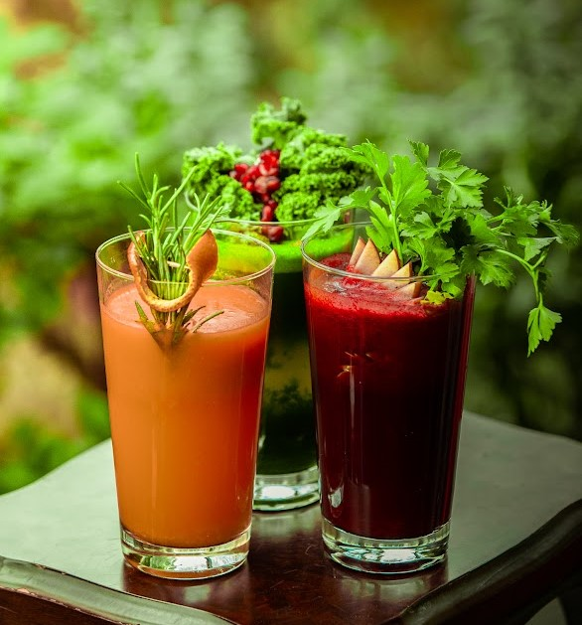
Informacja prasowa
Warszawa, 30.01.2024 r.
Polskie produkty są w modzie
Polacy chętnie wybierają produkty polskiego pochodzenia ze względu na ich wysoką jakość. Dla mazowieckiego hotelu Manor House SPA znaczenie ma też wspieranie lokalnego biznesu oraz ekologia. Takie podejście ceni coraz więcej z nas.
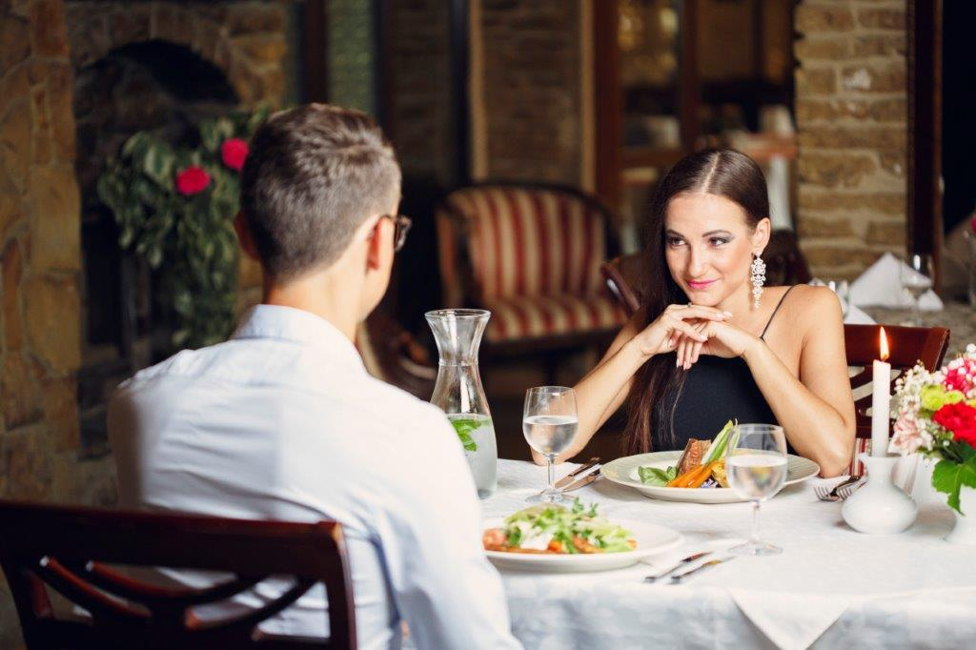
Według sondażu Centrum Badań i Analiz Rynku ASM polscy konsumenci podczas zakupów przedkładają jakość nad cenę produktów i usług, a 84,4 proc. ankietowanych, mając możliwość wyboru, deklaruje zakup produktów polskiego pochodzenia. Wpisuje się to w patriotyzm gospodarczy i rosnącą świadomość konsumencką. Coraz częściej szukamy zdrowej, naturalnej, nie przetworzonej żywności. Polskie produkty są bardziej EKO, nie wymagają bowiem długiego transportu i sztucznych utrwalaczy, jak np. egzotyczne owoce, które zanim pojawią się na naszym stole, muszą przebyć nawet tysiące kilometrów i niekiedy tygodnie podróży. Aby żywność przetrwała zmienne warunki w drodze i dłuższy okres przechowywania, jest wzmacniana konserwantami, które przedłużają czas spożycia, ale równocześnie mają negatywny wpływ na jej walory smakowe i zdrowotne. Ponadto wybierając rodzime produkty i swojskie smaki, podtrzymujemy tradycję, wspieramy też okolicznych rolników, małych i średnich producentów żywności oraz przedsiębiorców, co pozytywnie wpływa na gospodarkę regionu, zwiększa zatrudnienie i wzmacnia relacje międzyludzkie w lokalnej społeczności. Co ważne, spożywanie świeżych, lokalnych i sezonowych produktów, które nie tracą podczas transportu swoich cennych składników, witamin i minerałów, jest korzystne nie tylko dla zdrowia (mamy większą kontrolę nad tym, co trafia na nasze talerze), ale i dla planety.
- Manor House to polska rodzinna firma, która funkcjonuje zgodnie z zasadami społecznej odpowiedzialności biznesu. Kompleks Manor House SPA**** - Pałac Odrowążów***** działa z poszanowaniem historii (dziś luksusowy hotel SPA to jedna z najstarszych posiadłości szlacheckich na ziemiach polskich) i od lat wspiera regionalnych dostawców. W hotelowej restauracji serwujemy soki z lokalnego przedsiębiorstwa sadowniczego, miody z okolicznej pasieki i jajka od kur z wolnego wybiegu. Lokalna wytwórnia wód dostarcza wodę butelkowaną (oczywiście w szklanych butelkach), a pobliski browar - piwo. Z regionu pochodzą też owoce, w tym jabłka - polskie, soczyste i zdrowe. Również w naszym Biowitalnym SPA zabiegi i rytuały oparte są na kosmetykach polskich marek - mówi Dorota Tokarska, dyrektor marketingu hotelu Manor House SPA.
W Manor House - obecnie Best SPA Hotel i od lat Najlepszy Holistyczny Hotel SPA w Polsce - zgodnie z holistyczną filozofią na organizm patrzy się całościowo. Jako że, odżywianie jest niezwykle ważne dla zdrowia i ogólnego samopoczucia, bardzo odpowiedzialnie podchodzi się tu do tej sfery. Obok tradycyjnej kuchni, wśród rekomendowanych propozycji, jest Menu Wegańskie. Manor House SPA jako hotel przyjazny weganom nieprzerwanie od 2014 r. otrzymuje znak jakości V! Fundacji Viva. Godne polecenia są też autorska Dieta Życia, która łączy kilka stylów zdrowego odżywiania, w tym diety niełączenia, oraz sezonowe menu degustacyjne „Smaki Lasu”, tworzone z darów natury, jakie można znaleźć w lesie lub zabytkowym parku w Chlewiskach. Dania z jadalnych części roślin, takich jak: młode pędy paproci i sosny, żywica, korzenie, pąki, owoce, nasiona, pyłki i kwiatostany, marynaty z szyszek, liści i igliwia, podane z grzybami lub w miodzie, są prawdziwą ucztą smakowych doznań.
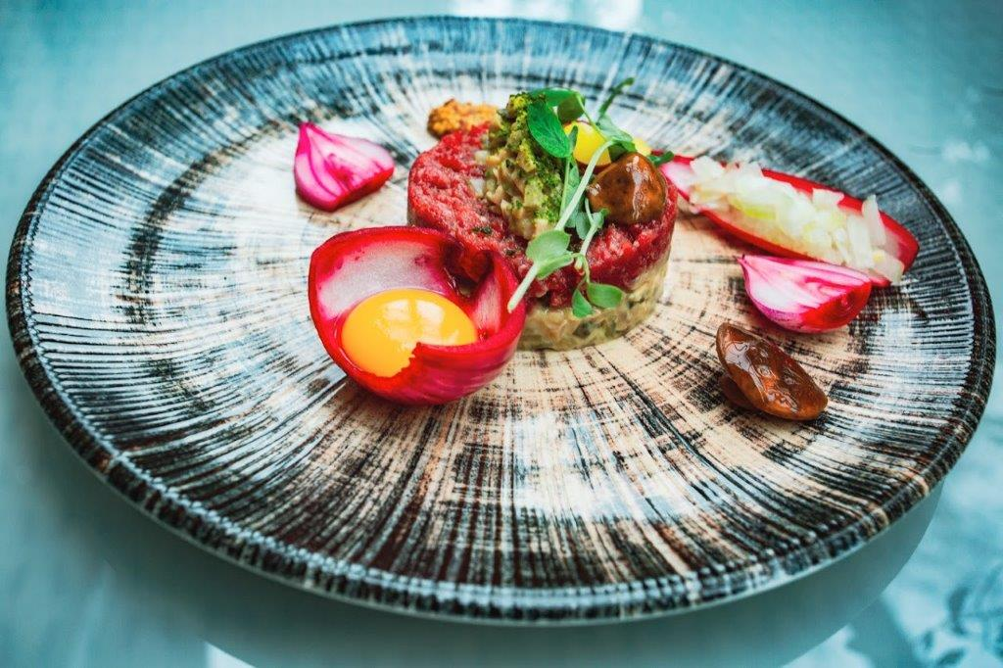
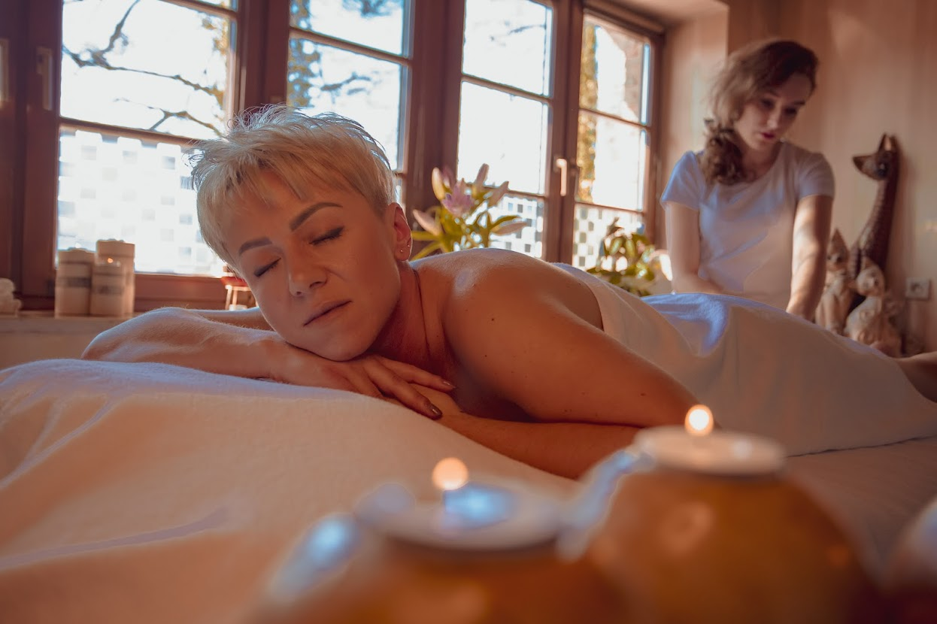
W restauracji hotelu Manor House wszystkie potrawy powstają na bazie ożywionej wody Grandera i regionalnych produktów. Już w 2015 r. jaja z chowu klatkowego zastąpiono jajami z wolnego wybiegu, pochodzące z lokalnej fermy drobiu, w której kury mają dostęp do zielonego, zalesionego wybiegu i są karmione paszami bez konserwantów, antybiotyków, mączek i stymulatorów. Jaja pochodzące od dobrze traktowanych kur nie są obciążone stresem, nie obciążają nim więc i konsumentów. Ponadto serwuje się tu polskie jabłka, naturalne soki owocowe i warzywne z regionalnego przedsiębiorstwa sadowniczego oraz dobroczynne dla jelit i odporności polskie kiszonki. W wielu daniach składnikiem jest miód, a ten pochodzi z lokalnej, ekologicznej pasieki w pobliskim Pawłowie. Wśród dostępnych w Manor House miodów są: lipowy, wielokwiatowy, gryczany, spadziowy, rzepakowy, z malinami, z żurawiną oraz pszczele produkty: pyłek, pierzga i propolis. W hotelowej kuchni chętnie sięga się też po sezonowe produkty. Wszystko to sprawia, że kupowana lokalnie żywność jest zawsze świeża (krótka droga od producenta do odbiorcy), smakuje i pachnie lepiej, zawiera też pełnię wartości odżywczych (nie traci ich podczas transportu i nie psuje się).
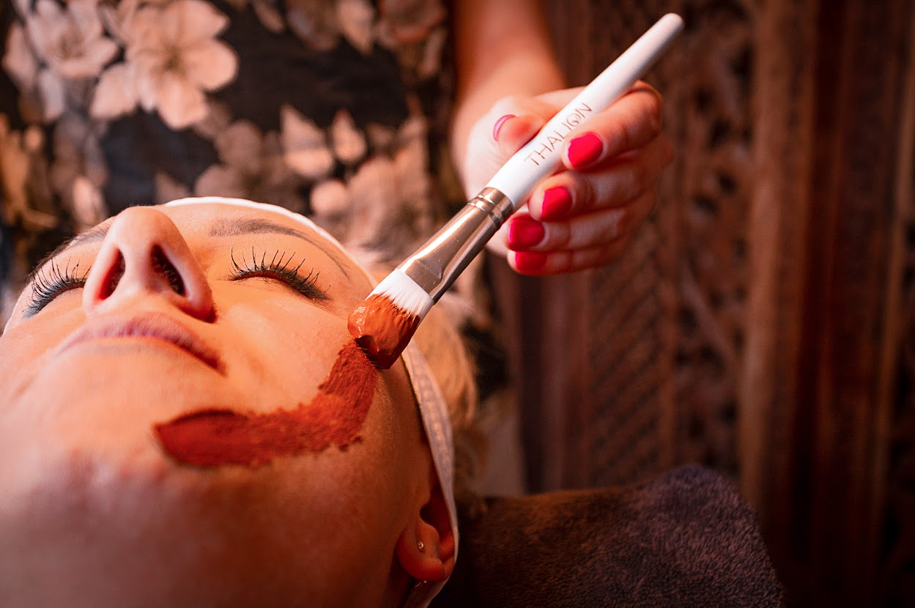
Lokalny patriotyzm jest widoczny również w Biowitalnym SPA hotelu Manor House - Gabinety Bioodnowy pracują na polskich markach kosmetyków Rosalifo i Wellm. Rosafilo to polska, rodzinna marka, stworzona z inspiracji kwiatami róż. Wszystkie kosmetyki są wyrabiane ręcznie, wyłącznie z naturalnych składników, które oddają bogactwo otaczającej przyrody i wspaniale działają na zmysły. Wyjątkowość produktów Rosafilo opiera się o naturalne receptury i wysokiej jakości składniki, a zabiegi na ich bazie są kwintesencją przyjemności. Podobnie jak masaże wykonywane na olejach firmy Wellm. Ta polska, rodzinna manufaktura, od 2014 r. tworzy naturalne produkty dla branży SPA: oleje, masła shea, peelingi, czarne mydło, naturalne glinki oraz świece do masażu - idealne dla wrażliwych osób, które wysoko cenią bezpieczne produkty bez parabenów, silikonów, parafin i innych drażniących składników. Kosmetyki Wellm nie są testowane na zwierzętach, a wszystkie półprodukty posiadają certyfikaty ECOcert.

Kupowanie produktów u lokalnych producentów przynosi również korzyści w skali globalnej. Zmniejsza się nieodłączna przy długich transportach emisja CO2, ogranicza się zużycie paliwa i prądu. Kupując lokalnie produkty spożywcze i jedząc sezonowo, wyrzucamy mniej żywności, bo ta mniej się psuje i niż ta sprowadzana długimi transportami. Używamy też mniej plastikowych opakowań. Zatem niech trend na wybieranie polskich produktów trwa!

Więcej na: www.manorhouse.pl

MANOR HOUSE SPA – BEST SPA HOTEL IN POLAND 2023
Mazowiecki kompleks hotelowy Manor House SPA**** - Pałac Odrowążów***** w 2023 roku został wybrany Najlepszym Hotelem SPA w Polsce. Posiadłość pałacowo-parkowa w Chlewiskach to jedna najstarszych rezydencji ziemiańskich w Polsce. Św. Jacek Odrowąż, właściciel Chlewisk w XII w., jako jedyny Polak został wyróżniony posągiem na placu przed Katedrą św. Piotra w Rzymie. Manor House SPA to także pierwszy w kraju i obecnie Najlepszy hotel dla dorosłych, wielokrotnie nagradzany również tytułem Najlepszego Holistycznego SPA. To prawdziwa enklawa spokoju i dobrej energii, przyjazna weganom i alergikom, słynąca z Biowitalnego SPA, autorskiego programu odmładzającego Akademii Holistycznej Alchemia Zdrowia®, energetycznych terapii w Gabinetach Bioodnowy, seansów w Łaźniach Rzymskich, bezchlorowego basenu z wodą ożywioną metodami Grandera i dr. Keshego, prozdrowotnych kąpieli ofuro, w tym romantycznych dla dwojga w wannach Duo Ofuro by Manor House oraz koncertów na misy i gongi tybetańskie. Dopełnieniem luksusowego wypoczynku są wyśmienite dania tradycyjnej kuchni polskiej, wegańskiej i wg zdrowej „Diety Życia”. Urokliwie położony kompleks wyróżnia naturalne środowisko wolne od smogu, położenie w centralnej Polsce z dogodnym dojazdem, własne lądowisko dla śmigłowców, ośrodek jeździecki z hotelem i SPA dla koni oraz 10-hektarowy, zabytkowy park z pomnikami przyrody, przypałacowymi stawami, energetycznym Ogrodem Medytacji i Witalną Wioską SPA. To Polskie Centrum Biowitalności o potwierdzonym oddziaływaniu energetycznym do 30.000 jednostek w skali Bovisa.

